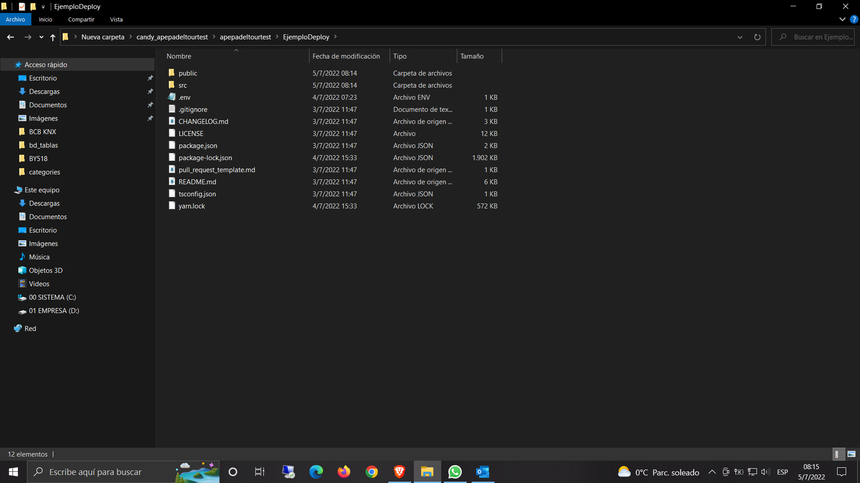

Copiar solo estos archivo y carpetas en un directorio

Abrir un CMD en ese directorio o abrir con Vidual Studio Code.

Instalar los paquetes. ( **npm i** o **npm install** ) se instalan todos los paquetes de node.

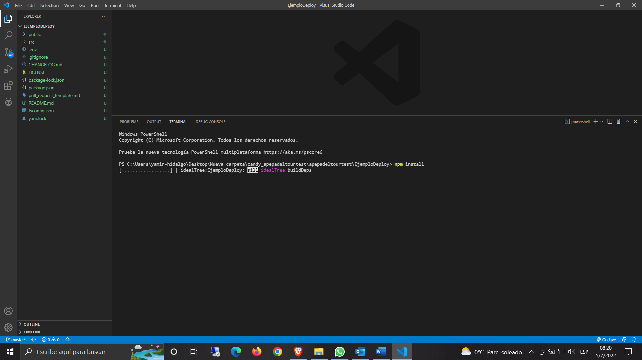

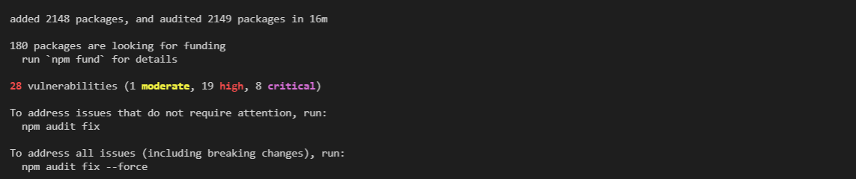

Instalación completada

Con los node modules instalados puedes arrancar el proyecto en desarrollo con el comando ( **npm run start** )

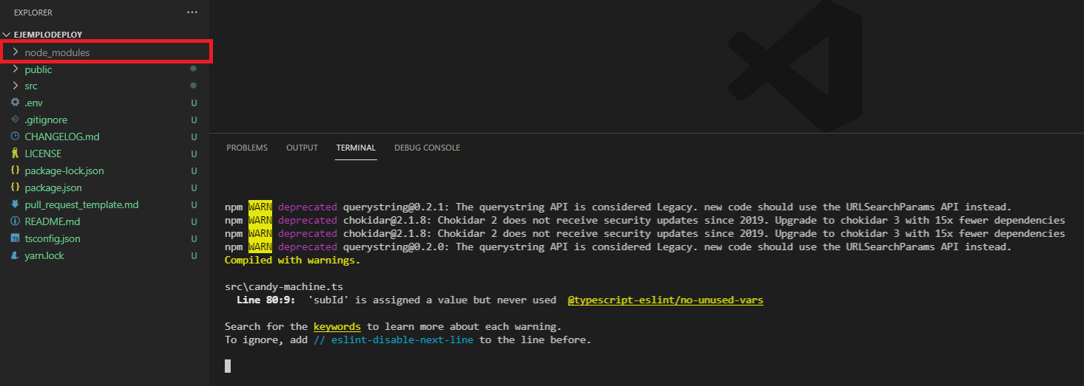

Arranca en el puerto 3000, pero esto solo es para desarrollo, para producción no nos sirve.

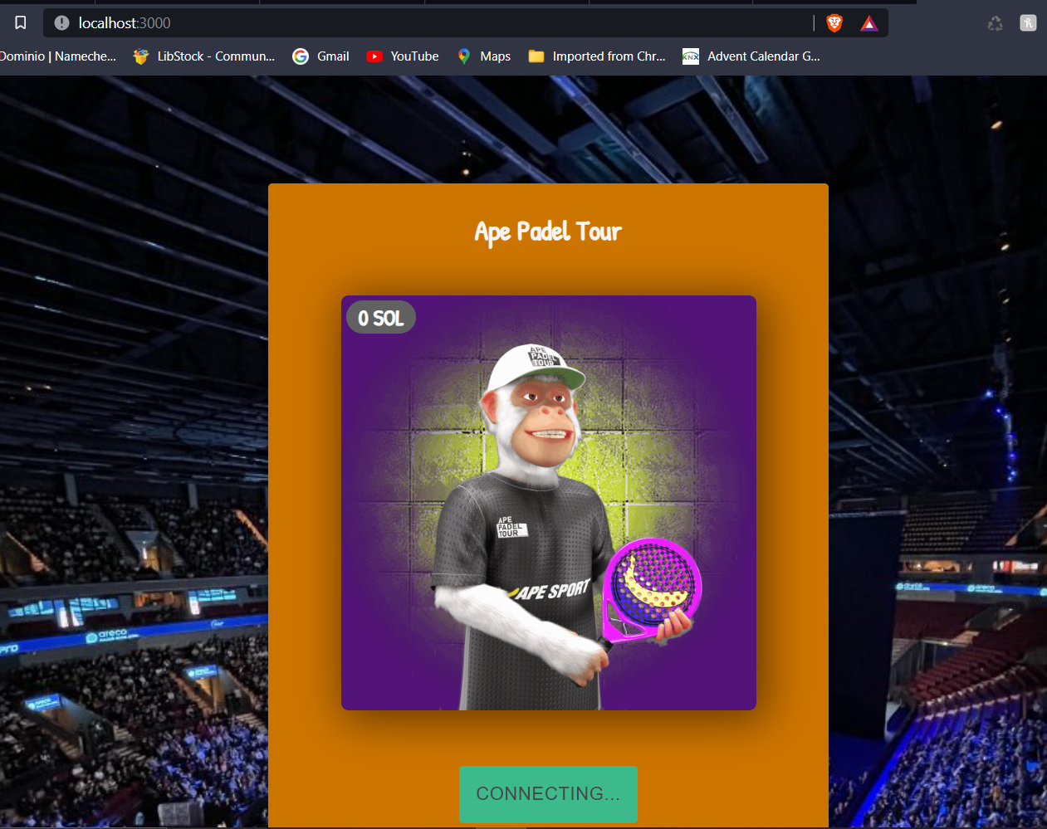

Para pasar el proyecto a producción se ejecuta el siguiente comando ( **npm run build** )

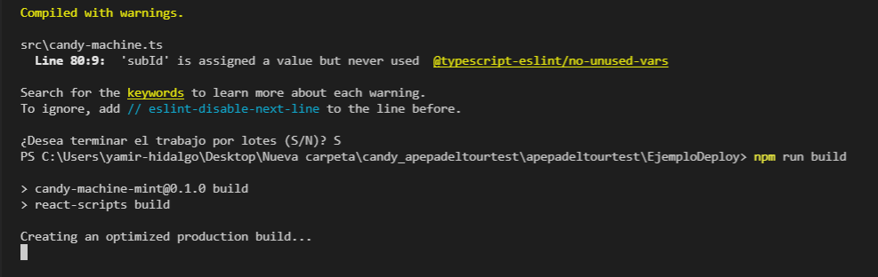

Se crea una carpeta nueva que se llama **build**

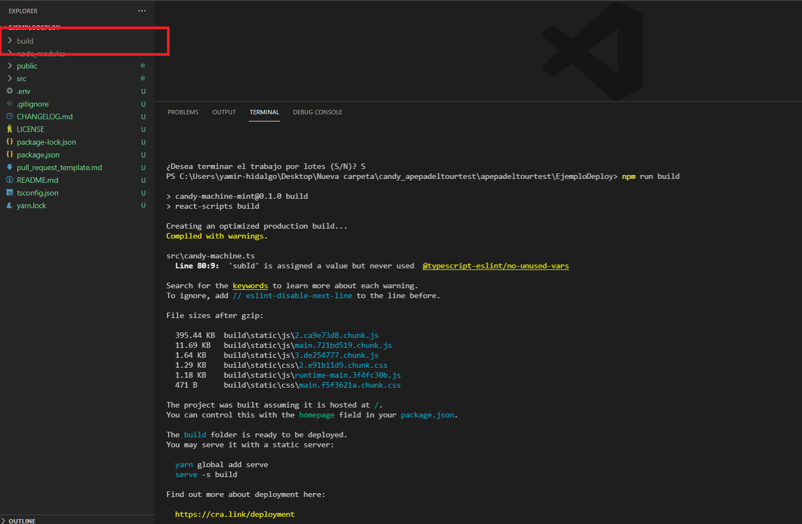

El contenido de esa carpeta es el que se sube al directorio raíz del dominio, en la carpeta pública.

